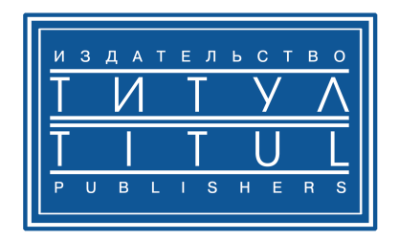

Условия проведения конкурса
декламации стихотворений из книги М.Ю. Кауфман и К.И. Кауфман
«Английский в стихах в школе и дома»

Принимая участие в конкурсе декламации стихотворений из книги М.Ю. Кауфман и К.И. Кауфман «Английский в стихах в школе и дома» (далее – Конкурсе), проводимом Издательством “Титул” (далее – Организатором), вы соглашаетесь со следующими условиями:

1. Конкурс проводится c 1 апреля по 15 мая 2019 года.

2. В Конкурсе могут принимать участие учащиеся 2 – 4 классов.

3. Представитель участника Конкурса (учитель или родитель) должен состоять в группе Издательства “Титул” в ВКонтакте (http://vk.com/titulpublishers).

4. Для участия в Конкурсе необходимо до 23.59 по мск. времени 15 мая 2019 года:
- Создать конкурсную работу (видеоролик). Требования к видеоролику – см. п. 5.2
- Заполнить электронную форму с данными участника - https://forms.gle/NyHTNUfoea6XCQL37 .¹
- Разметить конкурсную работу в конкурсном видеоальбоме в группе издательства “Титул” в ВКонтакте https://vk.com/videos-77354013?section=album_8.

5. Размещение конкурсной работы
5.1 Участнику необходимо снять и разместить видеоролик в конкурсном видеоальбоме в группе издательства “Титул” в ВКонтакте - https://vk.com/videos-77354013?section=album_8. Для конкурса принимаются только декламации стихотворений авторов Кауфман из книги «Английский в стихах в школе и дома» (изд-во «Титул»).
5.2 Требования к видеоролику: на ролике должен быть виден учащийся и хештег #titulpublishers (в любой форме, например, плакат в руках, водяной знак на видео и др., см. пример ниже¹), должно быть хорошее качество звука и изображения. После загрузки видеоролика к нему нужно сделать подпись (ФИО учащегося, класс, школа).
5.3 Видеоролики, где участники читают стихотворение с листа, и видеоролики, где учащиеся читают стихотворения наизусть, будут оцениваться отдельно.

6. Призом в Конкурсе является комплект книг авторов Кауфман («Как научиться читать по-английски», «Bob the Hedgehog and his friends», «Songs and Poems for School») либо обучающая компьютерная программа к учебникам авторов Кауфман «Happy English.ru» с электронной доставкой (на усмотрение Организатора). В призовом фонде конкурса – 3 комплекта.

7. Все участники Конкурса получат электронные Сертификаты участника конкурса от издательства “Титул”. В Сертификате также будут указаны фамилия, имя и отчество учителя. Победителей определит Жюри, сформированное Организатором конкурса. Победители получат Диплом победителя конкурса от издательства “Титул”. В Дипломе также будут указаны фамилия, имя и отчество учителя.

8. Имена победителей и списки всех участников будут опубликованы в официальной группе Издательства “Титул” в ВКонтакте 24 мая 2019 г. после 15:00. Победителям будут высланы письма на электронный адрес, указанный в форме с данными участника.

9. Денежный эквивалент призов не выплачивается.

10. Участники, нарушающие правила конкурса, не будут рассматриваться Жюри (например, неверно заполнившие форму с данными на конкурсную работу).

11. Принимая участие в Конкурсе, участники соглашаются с тем, что Организатор получает неисключительные права на публикацию имени, фамилии и отчества участников, их учителей, представителей, а также конкурсной работы на сайте www.englishteachers.ru и в официальных группах Организатора в социальных сетях или доводить до сведения широкого круга лиц иным способом. Никакая другая личная информация об участниках опубликована не будет.
* * *
¹ Как сделать прямую ссылку на конкурсную работу:
- Загрузите видеофайл в конкурсный альбом https://vk.com/videos-77354013?section=album_8 в официальной группе издательства «Титул» в ВКонтакте.
- После загрузки откройте свою видеозапись и скопируйте ссылку на неё из адресной строки.
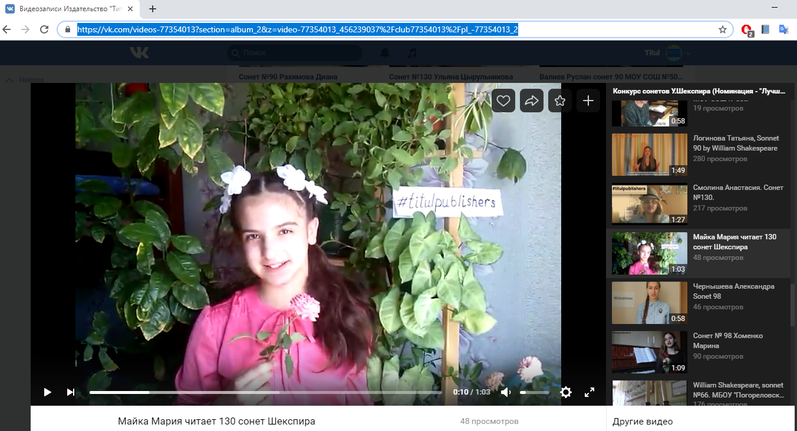
- Вставьте скопированную ссылку в форму с данными участника конкурса в графу “Ссылка на конкурсную работу (видеоролик)”.

